ПРИЛОЖЕНИЕ 1

Дневник памяти о прадедушки

ФИО ветерана | Каржавин Вячеслав Федорович
Год рождения  (годы жизни для умерших) | 1910 – 1981 г.г.
История, воспоминания (основной текст до 300 слов ) | Каржавин Вячеслав Федорович – мой прапрадедушка. Родился и жил в п.Староуткинск Свердловской обл. В 1941г. ушел на войну, всю войну служил на фронте. Вернулся на родину в конце войны.Я очень им горжусь!Награждён Орденом Красной Звёзды.
Заслуги, звания, награды | Рядовой, награжден Орденом Красной Звезды
Фото и подпись к ней | Спасибо, прапрадедушка Слава, за мирное небо…  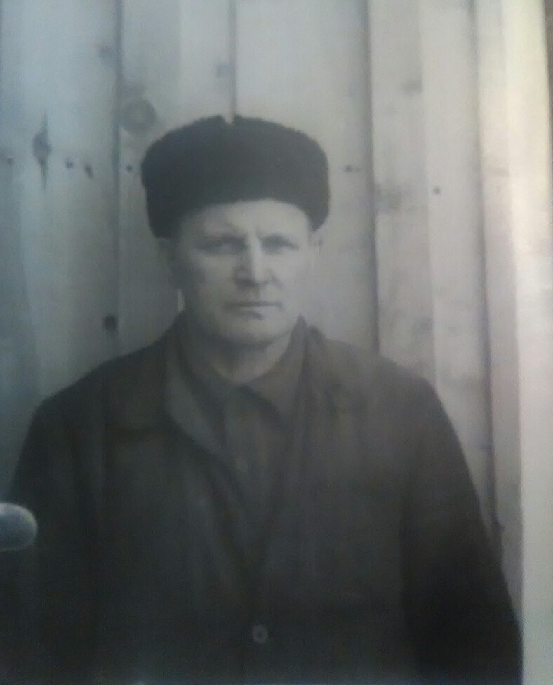
ФИ автора, № школы, класс | Мильков Ярослав, гимназия 176, 1 «Б» класс

